计算机科学技术学院
2024年硕士研究生招生复试考生注意事项

- 复试环境和平台的准备
- 复试环境：
- 准备一个相对独立和僻静的空间，作为考场；
- 考场相对隔音僻静，能避免出现影响考试的噪音。
- 考试期间考场可避免他人看到或听到考试内容；
- 考试期间考场内保证不出现与复试内容相关的文字、视频等任何形式的资料。
- 考试期间保证考场内没有其他人。
- 考场中准备一个可以进行书写的桌面，桌面摆放3张正反面均空白、大约B5或A4大小的白色纸和1支可供书写用的黑色油墨0.5中性笔。
- 准备身份证、准考证和面试序号牌用于面试过程的身份认证。面试序号牌上书写联络老师告知考生的面试序号。该序号是一个用来标记每一位面试考生的随机序号。身份认证的展示方法请参考附件1：身份认证展示方法。
- 硬件平台：
复试采用双机位平台。
- 机位1，复试主平台，可以是PC机、笔记本电脑、PAD或者是智能手机。
- 机位2，考场环境观察机位平台。建议采用PAD或者是智能手机。
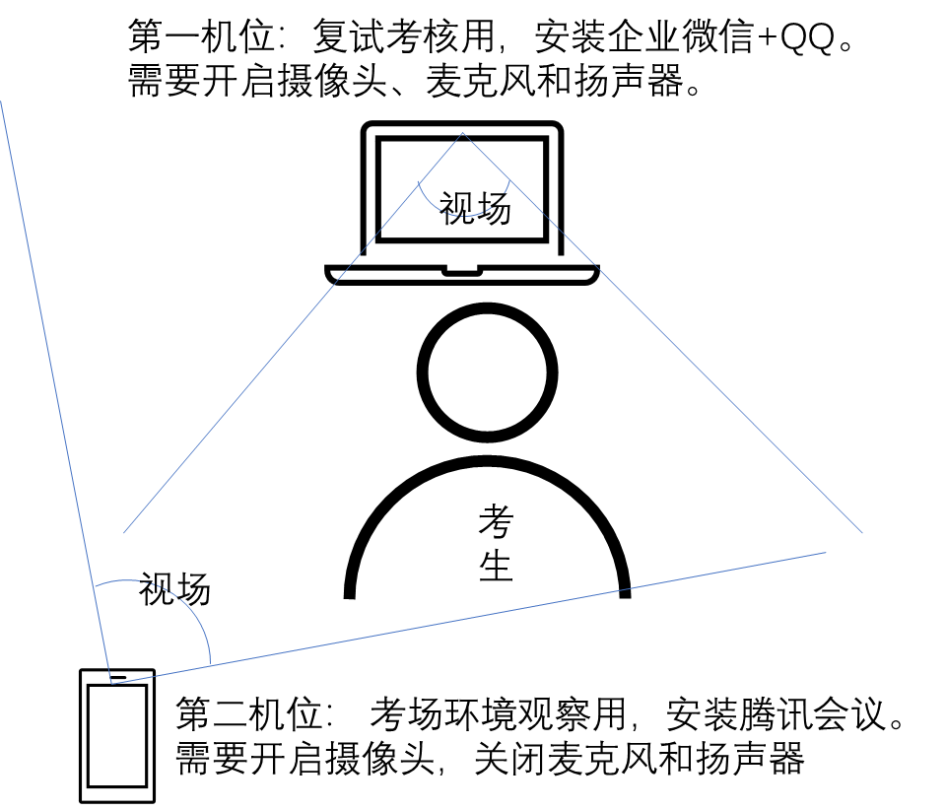 | 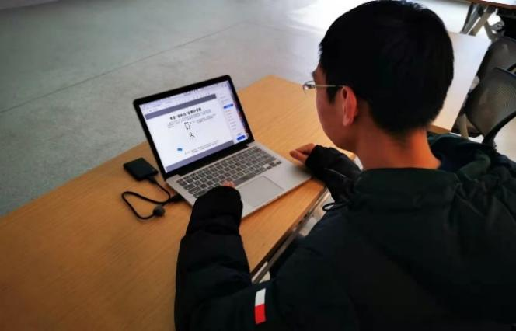
双机位摆放示意图 | 第二机位看到的场景示意图
- 通信平台：
- 保证双机位平台的电源供给；准备支持开展网络视频会议的无线网络环境或者通信数据流量。
- 确保研究生报名系统中登记的手机号码有效且话费充足，系统将以向该号码发送短信的方式进行身份校验。
- 机位1平台的准备：
- 安装、运行“企业微信”APP，采用“手机号登录”的方式登录企业微信，加入“长春理工大学”。熟悉其使用方法，用于复试期间的视频通话；
- 安装“QQ” APP，并熟悉使用方法。等待考核组老师的指导加入相应的联系人，作为视频通话备份。
- 机位2平台的准备：
- 安装腾讯会议（版本1.5以上），支持音频和视频通话，将用户名称修改成自己的实名。复试前，考核组老师会联系大家加入腾讯会议进行等候。请找同学协助练习“开启等候室”的腾讯会议的参与方法。
- 确认考生
- 4月5日13:00前，完成通信平台准备工作：加入“长春理工大学”企业微信。
- 4月5日18:00前，按照《计算机科学技术学院2023年硕士研究生招生考试复试实施细则》要求的列表和格式，向指定邮箱提交资格审查相关电子文件。
- 4月4日～4月6日，随时关注企业微信消息和电话短信。
- 资格审查
4月5日，学院对考生资格进行审查，准备后续工作。
- 复试
4月6日8:00～20:00，进行专业素质和能力考核、综合素质和能力考核。具体流程由考核组老师具体联系。
特别注意：复试考核是匿名考核，考官不得询问考生姓名、毕业学校、初试分数等可以甄别考生身份的信息，考生也不得在考试过程中透露以上信息。
上述时间节点仅供参考，根据实际情况可能稍微调整。
- 纪律要求
- 本次考试属于国家法律规定考试，违反相关规定的，将按照国家相关法律规定，追究相关法律责任。
- 因考生分时间段参加考核，为防止考核过程细节通过网络提前泄露给还未参加考核的考生，造成考生之间的考核条件不对等，①禁止考生录像、录屏、录音等留存考核过程影、音资料；②禁止考生向任何人提及考试考核内容。对违反以上两点的考生，一经发现，将按考试违纪处理；造成严重后果的，将按国家相关法律追究法律责任。
- 考核过程，考生需要随时配合管理老师和考官进行身份核查和考场环境确认，以确保排除考核过程的其他干扰因素。
- 专业素质和能力考核时，考生禁止以任何原因、任何方式泄露姓名、毕业学校、初试分数信息，考生必须拒绝回答涉及以上内容的任何问题。泄露以上信息可视为考生故意作弊。
- 研究生复试及录取工作涉及面广，政策性强，学院严格执行国家政策及学校相关规定，不超越国家和学校招生政策的规定和权限自定招生办法。请考生不要相信任何个人和组织关于考试和录取工作的私密承诺，谨防上当受骗。也欢迎广大师生监督，及时举报可疑线索。
- 学校纪检监察机构将加大监督检查力度，进行现场监督检查，确保复试录取工作政策透明、程序规范、操作公开、监督有力，切实维护考生的合法权益。
- 对复试期间违反相关规定发生舞弊事件的，要依据《关于对普通高等学校招生考试中违纪行为责任追究暂行办法》等规定，对当事人严肃处理，涉嫌刑事犯罪的移交司法机关调查。发生舞弊事件造成严重后果的，按照党风廉政建设责任制规定及谁主管谁负责原则，追究相关部门主要领导和分管领导责任。

- 联系方法
复试相关信息，会在学院指定的通信平台中与考生联系。
应急联系电话：13029142922

计算机科学技术学院
2024年4月3日

附件1：身份认证方法
1. 证件验证的准备与拍照标准
（1）准考证A4打印后，折叠成如图1-1所示的大小。
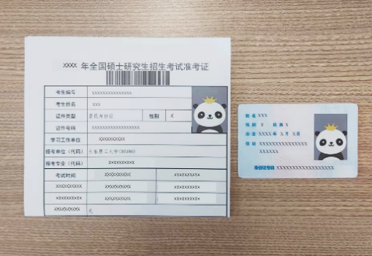
图 1-1

（2）将身份证贴合至准考证如图1-2的区域位置。
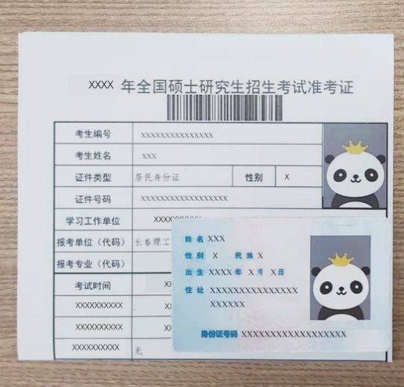
图 1-2
（3）视频连线后，手持(2)中双证件，等待管理老师进行身份验证。此过程中需确保面部清晰无遮挡，证件信息清晰无遮挡，考生应保持图1-3所示的标准姿态。
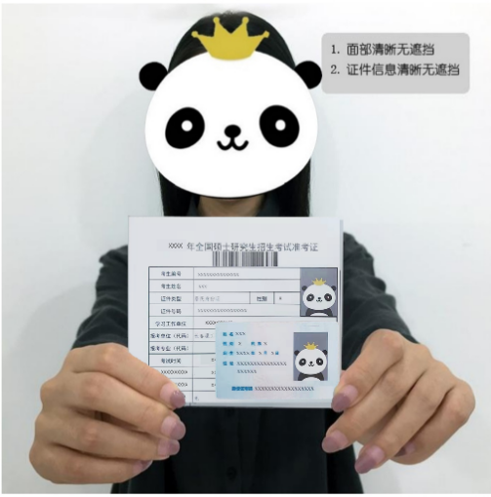
图 1-3
2. 面试序号牌准备
(1) 准备半张A4/B5纸，一支黑色记号笔/马克笔/或其它笔迹较粗的黑色笔，如图2-1所示。
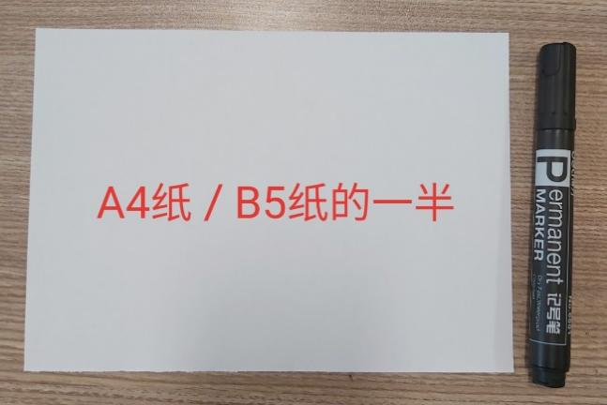
图 2-1

(2) 面试序号牌书写时，保证面试号字符字高＞8㎝，以面试号S-00为例，标准的面试序号牌如图2-2所示。
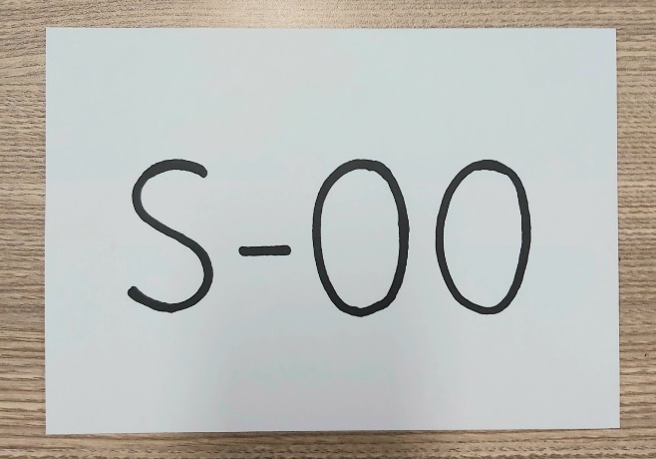
图 2-2
(3) 手持面试序号牌拍照，拍照姿势同证件验证环节的图1-3。

